2024년부터 SQL 종목의 검정과목과 검정방법이 아래와 같이 변경될 예정임을 안내합니다.

□ 변경 내용

o 검정과목 : 전문가(SQLP) 필기 및 개발자(SQLD)

- **1과목 데이터 모델링의 이해**(**SQLP**, **SQLD** 공통)

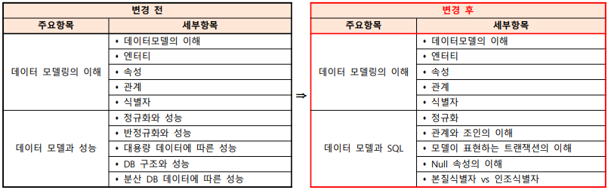

- **2과목 SQL 기본 및 활용**(**SQLP**, **SQLD** 공통)

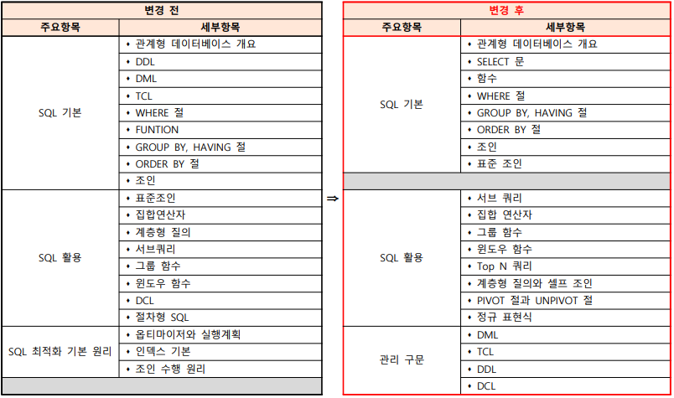

- **3과목 SQL 고급활용 및 튜닝**(**SQLP**)

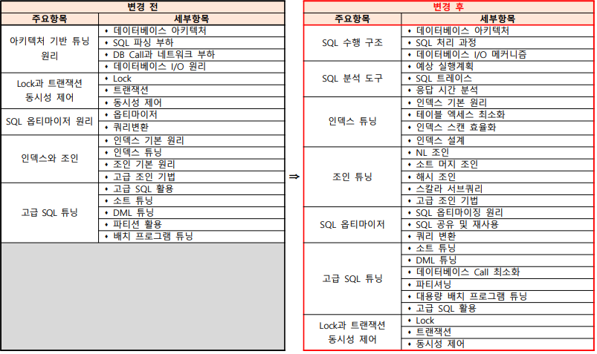

o 검정방법 : 전문가(SQLP) 필기 및 개발자(SQLD)

- SQL 전문가(SQLP)



- SQL 개발자((SQLD)



□ 적용 시기

o 2024년 제50회 전문가(SQLP) 및 제52회 개발자(SQLD)부터 적용